Анализ работы по информатизации МОБУ " СОШ №2 г.Соль-Илецка" за 2012-2013 учебный год.
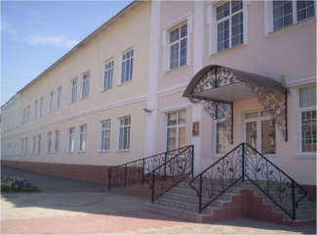

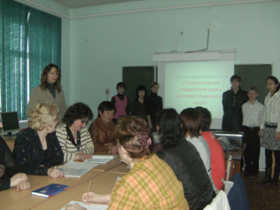
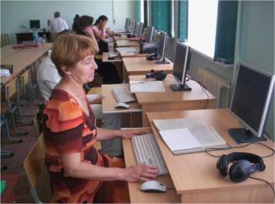
Творчески использующий современные инновационные технологии учитель имеет реальную возможность дистанционно повышать свой профессиональный уровень через участие в видеоконференциях, постоянно работающих форумах, в сетевых педагогических журналах, общаясь в чатах, по электронной почте со своими коллегами, обмениваясь опытом, задавая вопросы консультантам. Такой возможностью пользуются преподаватели школы №2 и получают хорошие результаты своей работы.
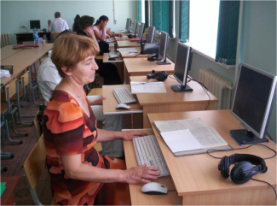

Сегодня в школе работают два кабинета информатики , оснащенные современной оргтехникой
Кабинет №1 Кабинет №2
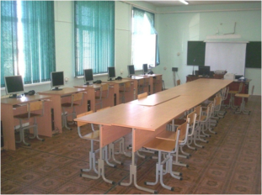
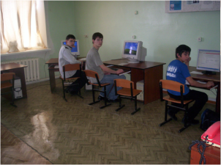

Все учителя школы №2 активно применяют новейшие технические средства обучения: интерактивные доски. Это хорошо воздействует на учащихся, учебный процесс идет живо, мобильно. Любая информация становится интересной, если она представлена с использованием современной техники.
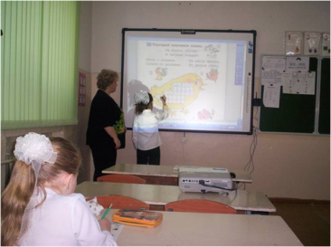

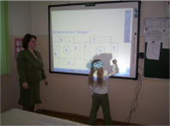

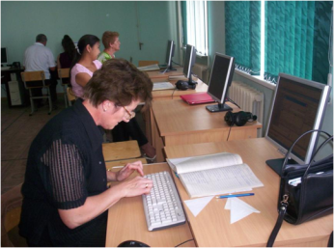
100% педагогических работников прошли курсовую подготовку в области ИКТ:
• базовые компьютерные технологии - 26 человек;
• ИКТ в административной деятельности - 10 человека;
• по программе Intel «Обучение для будущего» - 31 человек;
• сайтостроение - 8 человека.
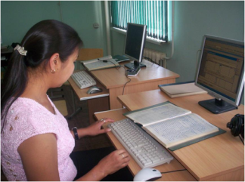
Техническое оснащение:
• персональные компьютеры - 32;
• интерактивная доска - 2;
• документ-камера;
- интерактивный проектор.-4
- принтер (МФУ)-2
- принтер ( Ч/Б)-5
- принтер ( цветной)-1
- фотоаппарат-3
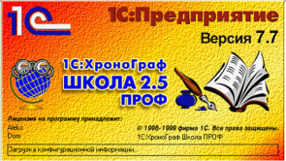

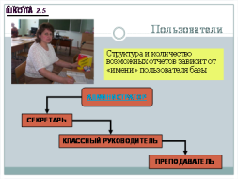
Работа в школе №2 по программе 1С « ХроноГраф Школа 2,5» ведется с 2006 года. Учителями заполняются электронные журналы, личные дела учащихся и работников ОУ. Учителя имеют возможность с помощью электронной почты сообщать родителям школьные новости, итоги работы школы за определенный период, результативность обучения и воспитания их детей.
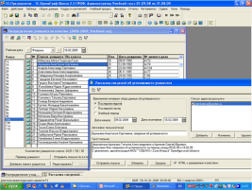

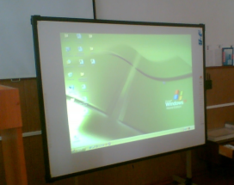
Учебная деятельность
Сенсорный экран интерактивной доски дает много возможностей преподавателю, особенно в процессе объяснения нового материала. У педагога появляется возможность оперативно работать с изображением, вносить исправления и дополнения в выведенные на экран файлы, сохранять те или иные исправления, уточнения на любой период времени.
Сегодня педагоги уже имеют свои собственные программно-методические пособия по урокам, которые они используют для работы на интерактивной доске. Достаточно часто интерактивная доска стала применяться педагогами для проведения классных часов.

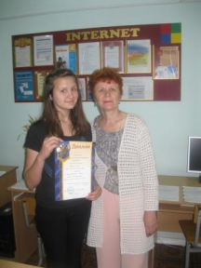
05.05.2012г.На базе Лицея состоялась районная научно-практическая конференция « Наука. Творчество. Поиск»

1.Исследовательская работа « Семейный архив как исторический источник для составления родословия семьи» выполнила ученица 8 а класса Былинкина Екатерина, учитель истории Бандаренко Наталья Федоровна, занял I место. Поздравляем всех участников, наши ребята и учителя молодцы!

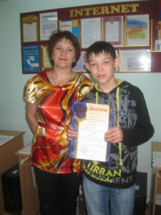
Проект по географии « Соль Илецкая» выполнил ученик 8 а класса Тукташев Данил, учитель географии Венгеренко Людмила Николаевна, занял II почетное место.
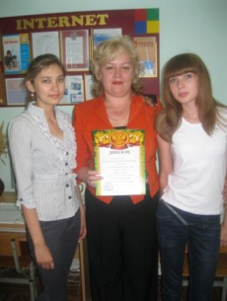

Исследовательская работа по химии: « Что мы едим? Чипсы» выполнили учащиеся 10 а класса Райова Мира, Богинская Анастасия, Габасова Индира, учитель химии Утямишева Татьяна Юрьевна, занял III место.
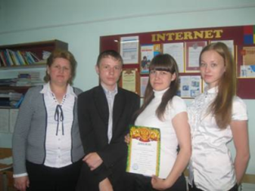
Проект по информатике
« Компьютер друг или враг?» под руководством учителя информатики Былинкиной Елены Александровны занял III место. Учащиеся 10 класса: Кочкина Елизавета, Красильников Артем, Ольхова Марина получили дипломы.

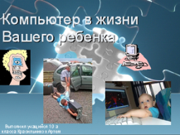
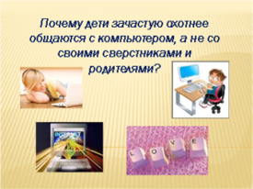
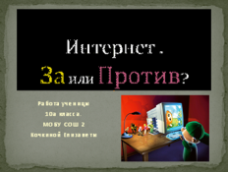
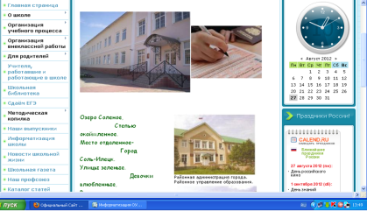
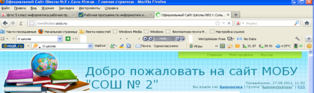
В управленческой деятельности активно используются программы «1С Хронограф Школа 2.5 ПРОФ» и «Хронограф 3.0 Мастер». Созданы базы данных учащихся, сотрудников, материальной базы школы, составляется расписание уроков, осуществляется анализ учебной деятельности, заполняются формы государственной статистической отчетности.
Сегодня сайт оказывается самым эффективным инструментом, представляющим обществу многообразную информацию о школе. Как правило, это создание имиджа, привлечение дополнительных кадров и учащихся, организация взаимодействия с другими образовательными учреждениями, реклама и т.д. Все мероприятия, праздники и различные проекты, которые проводятся в школе, отражены на страницах школьного сайта. Информация о жизни всей школы (расписание уроков, кружков, планы работы и многое другое), портфолио работ учащихся, рекомендации педагогов доступны родителям учащихся. В 2011-2012 учебном году школы города и района принимали участие в районном конкурсе на лучший Интернет-сайт среди общеобразовательных учреждений Оренбургской области. МОБУ «СОШ №2» заняла третье место (учитель информатики Былинкина Е.А.)
На сайте школы в разделе « Организация учебного процесса можно увидеть расписание преподавателей и учащихся, составленного по программе «Хронограф 3.0 Мастер»
Информатизация школы – долгий и непростой процесс изменения содержания методов и организационных форм общеобразовательной подготовки школьников, которым предстоит жить и работать в условиях информационного общества.

15.06.13
Заместитель директора по инрформатизации _______________Былинкина Е.А.

